องค์การบริหารส่วนตำบลทุ่งขนาน ได้จัดทำโครงการส่งเสริมการมีส่วนร่วมในการพัฒนาท้องถิ่น เพื่อเพิ่มประสิทธิภาพการบริการประชาชน โดยการจัดให้มีการบริการในด้านต่างๆ ตามภารกิจขององค์การบริหารส่วนตำบลทุ่งขนาน ในวันนี้ได้ลงพื้นที่ หมู่ที่ 2 บ้านซับตารี หมู่ที่ 3 บ้านเขาสะท้อน เพื่อรับทราบปัญหาความต้องการของประชาชน และบริหารองค์กรให้ขับเคลื่อนไปด้วยความเรียบร้อย
วันที่ 18 กุมภาพันธ์ 2565 เวลา 09.00 - 16.30 น.

หมู่ 4 บ้านหนองมะค่า
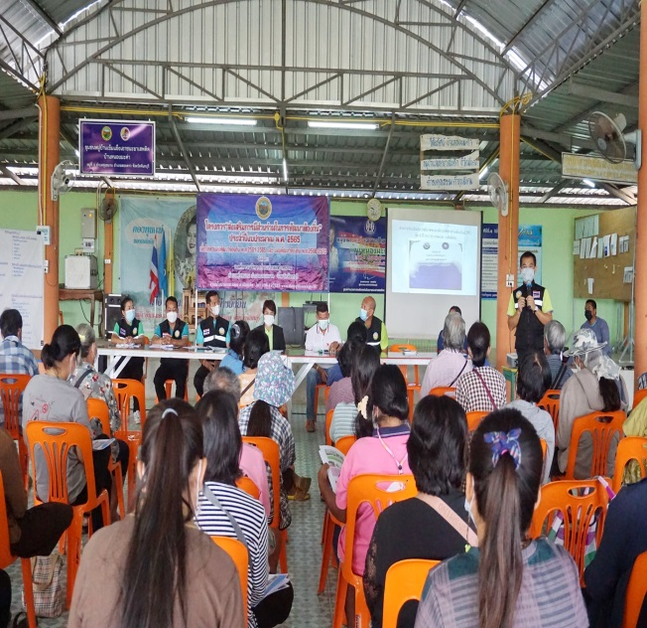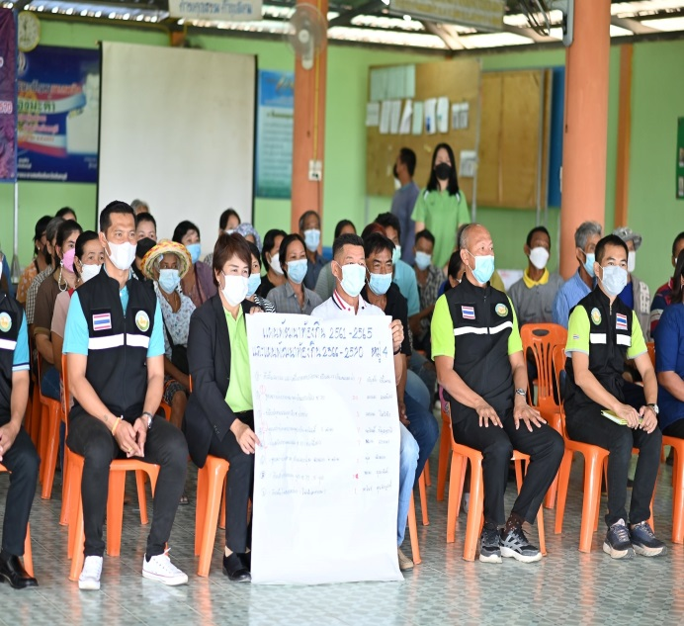

หมู่ 5 บ้านเตาถ่าน
